**Opgaver til lineær regression**

Opgave 1

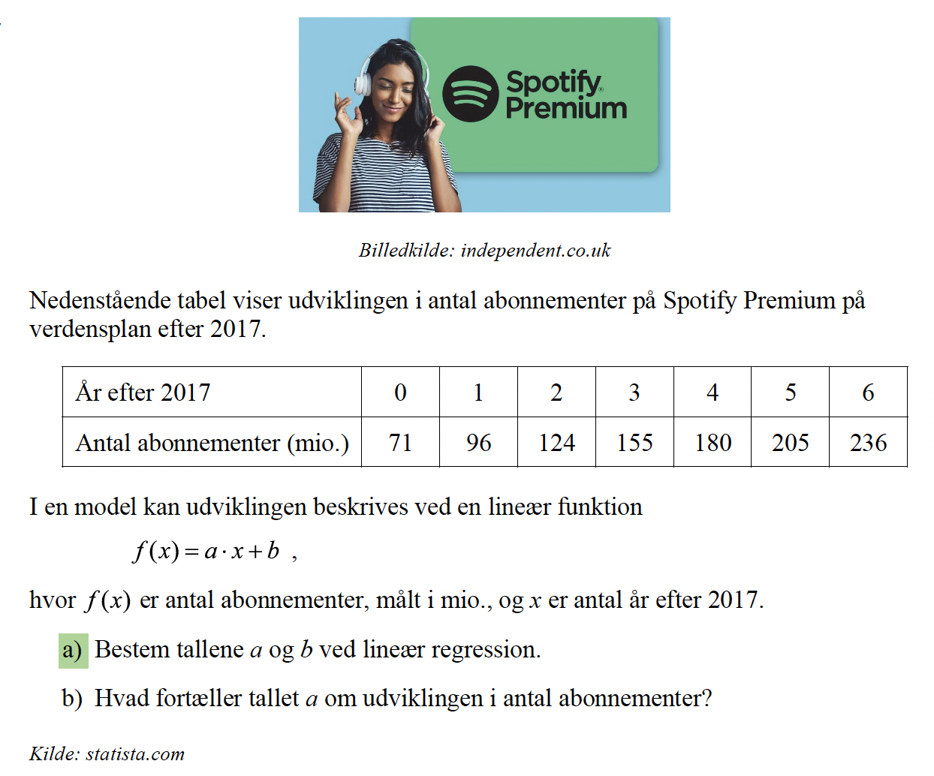

Opgave 2: (Fra næste aflevering)

**Et billede, der indeholder tekst, skærmbillede, Font/skrifttype, nummer/tal

Indhold genereret af kunstig intelligens kan være forkert.**

**Opgaver til at tegne grafer:**

Opgave 3

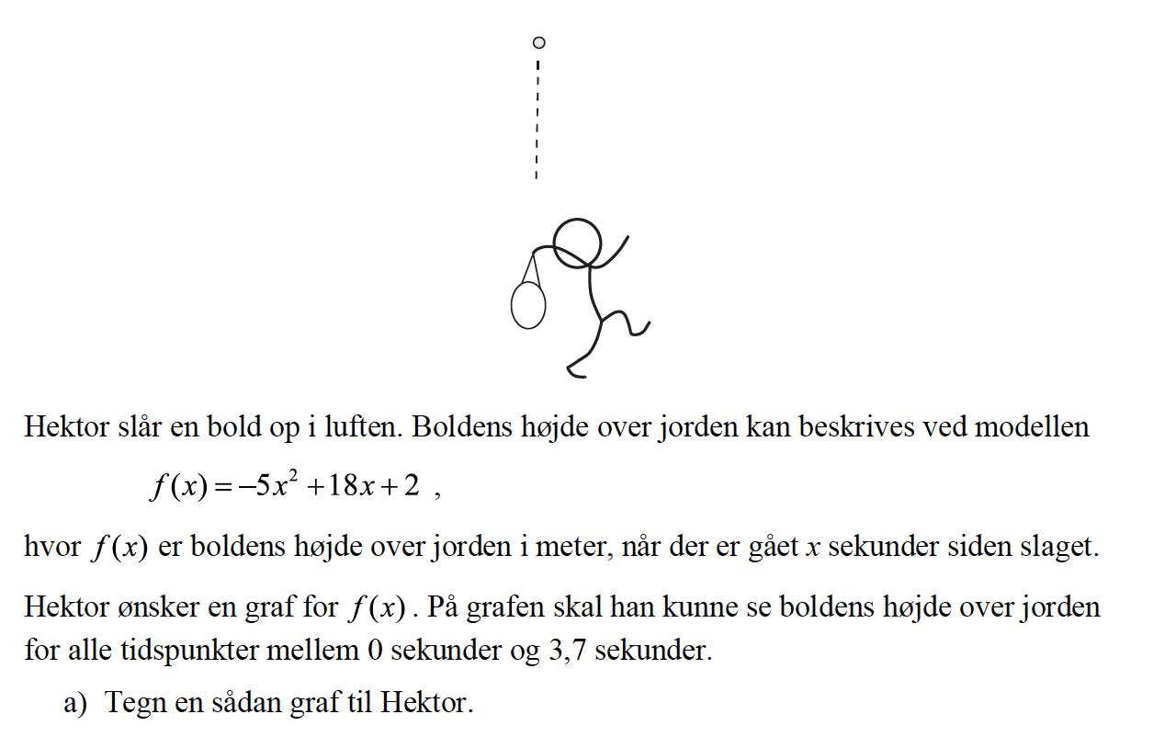

Opgave 4 **Et billede, der indeholder tekst, Font/skrifttype, hvid, algebra

Indhold genereret af kunstig intelligens kan være forkert.**

Opgave 5

**Et billede, der indeholder tekst, Font/skrifttype, skærmbillede, algebra

Indhold genereret af kunstig intelligens kan være forkert.**

Opgave 6

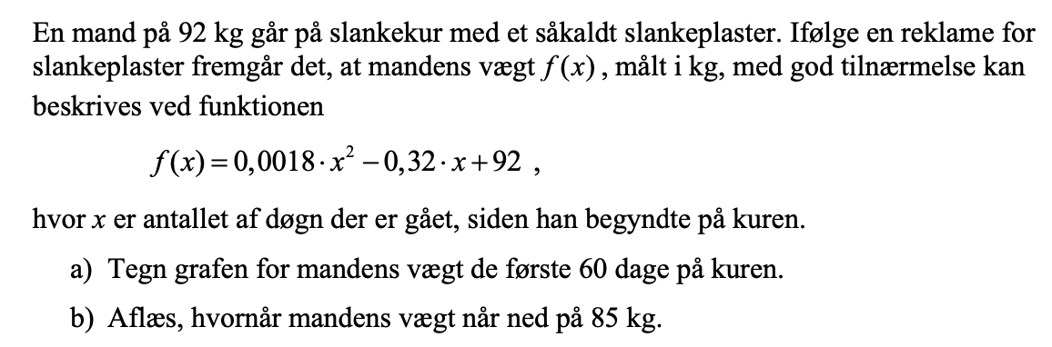

Opgave 7

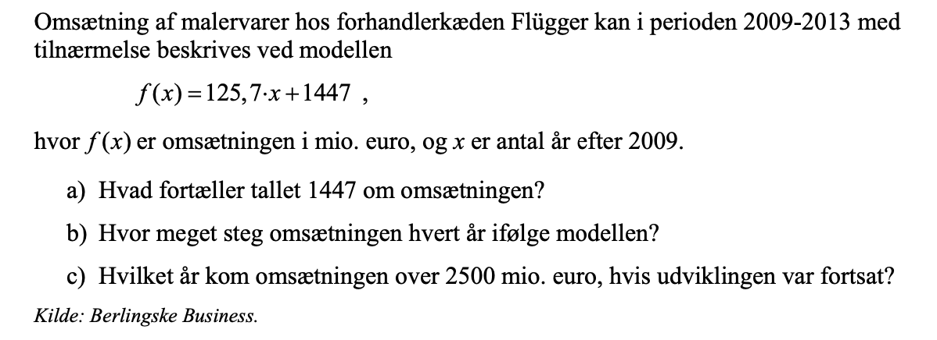

Opgave 8

